Spørreskjema til pasient – smerteopplevelse under endometrieablasjon

Hvordan opplevde du smertene under inngrepet? Kryss av på den fargede linjen

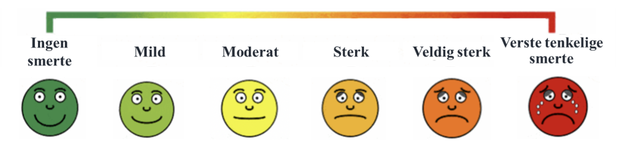

Hvor sterk var den sterkeste smerten du opplevde under inngrepet?

Hvor vondt har du akkuratt nå?

Synes du at du var godt nok smertelindret under prosedyren?

Ja Nei

Spørreskjema til lege

Har pasienten tatt anbefalt premedikasjon?

Ja Nei

Annen premedikasjon enn anbefalt:

Type og dose bedøvelsesmiddel som ble benyttet i

Paracervical blokkade:

Fundus blokkade

